镁质碱式盐对污泥力学性能的影响
马建立^{1,2}, 赵由才¹, 王莉¹, 牛冬杰¹, 柴晓利¹ （1.同济大学污染控制与资源化研究国家重点实验室,上海 200092; 2.天津市环境保护科学研究院,天津 300191）

摘要:采用一种镁质碱式盐（magnesium oxychloride cement, MOC）进行了改善浓缩污泥力学性能的实验研究。实验室结果表明，在MOC/污泥为5/100~20/100，MgO/MgCl₂为3/1~5/1时，可以使污泥无侧限抗压强度提高到85.14 kg/cm，50kPa下的污泥渗透性能可达到2.17×10⁻³ cm/s；塑性指数I_{P}最低可降到7.9。同时污泥的粒径呈线性增加，当污泥粒径在45~72 μm之间时，污泥比阻的下降较明显。采用XRD和SEM进行微观分析，发现MOC在污泥中发生胶凝水化反应。在Mg²⁺和OH⁻激发下，MOC与污泥中的Si²⁺、Al³⁺、Cu²⁺形成了Mg-Si-Al凝胶体系，并以晶体结构的形式存在，对污泥的稳定化起到了积极的作用。
关键词:污泥；镁质碱式盐；无侧限抗压强度；塑性；污泥比阻
中图分类号: X703.5 文献标识码: A 文章编号:0250-3301（2008）

Influence of MgO-Based Basic Salt Cement on the Mechanical Properties of Sewage Sludge
MA Jian-Li^{1,2}, ZHAO You-Cai¹, Wang Li¹, NIU Dong-jie¹, Chai Xiao-li¹ （1.State Key Laboratory Pollution Control and Resource Reuse, Tongji University, Shanghai 200092 China; 2. Tianjin Environment Protection Science Research Institute, Tianjin 300191 China）
Abstract: In this work, magnesium oxychloride cement (MOC) was used for the sludge stabilization. At a mass ratio of MOC/Sludge of 5/100-20/100 and molar ratio of MgO/MgCl₂ of 3/1-5/1, the highest compressive strength of stabilized sludge of 85.14 kg/cm², coefficient of permeability of up to 2.17×10⁻³ cm/s and plasticity index of 7.9 can be obtained in laboratory. When the range of the sludge grain size were ranged from 45 to 72 μm, the sludge specific resistance decreased sharply, XRD and SEM were used to characterize the macroscopic and microscopic effects of sludge caused by MOC. The results revealed that the gelling and hydration reaction would be happened in the MOC-sludge system. Mg-Si-Al gel system may be formed with Si²⁺, Al³⁺, Cu²⁺ in the sludge under alkaline condition. The hydrate can be seen and may play an important role in the sludge stabilization.
Key words: sewage sludge; magnesium oxychloride cement; unconfined compressive strength; plasticity index; specific resistance

收稿日期:2008-11-2 修改稿收到日期:
基金项目: 上海市科委2005年重大专项（05DZ05818）
作者简介: 马建立(1977-), 男, 博士生, 主要研究方向为固体废物处理与资源，E-mail:majianguang@163.com
赵由才(1963-), 男, 教授, 博士生导师, 主要研究方向为固体废物处理与资源化, E-mail: zhaoyoucai@mail.tongji.edu.cn

城市生活污水经污水厂处理后会产生大量的浓缩污泥。由于污泥中的有机质含量和水分较高，造成了污泥的力学性能较差（强度仅为5kPa左右），给污泥的后继处理或再利用带来了很多问题[]。采用适当的预处理方法既可以提高污泥的力学性能，也能起到污泥稳定化的作用。使用较广泛的预处理方法是在污泥中添加一定比例的水泥、石灰等无机稳定剂[]。但是这类稳定剂的添加比例一般大于20% []，污泥增容较大；而且会使污泥的pH增加较快，破坏污泥的絮体和细胞，产生恶臭[]。镁质碱式盐是一类新型的弱碱性污泥稳定剂，本文采用一种镁质碱式盐——氯氧镁水泥（MOC）进行了改善污泥力学性能的实验研究。MOC由MgO和MgCl₂按一定比例复配而成 ^{[3,]}，可以与污泥中的水分发生快速的胶凝水化反应，起到改善污泥力学性能的作用。MOC的pH仅为8~9^{[5]}，对污泥pH值的改变较小，可以避免恶臭的产生。

1 材料与方法

1.1 实验材料
污泥取自上海白龙港污泥处理厂离心脱水后的污泥。该污水厂采用聚合氯化铝作为混凝剂，对污水进行一级强化混凝沉淀处理，故所产污泥称为化学污泥（chemical sludge，CS）。其物理性质成见表1。
表1 化学污泥的物理性质
Table 1 Characteristics of chemical sludge used
pH值 | 比重/ g·ml⁻¹ | 有机质/% | 含水率/% | 孔隙比 | 渗透系数/cm·s⁻¹ | 抗压强度/kg·cm⁻²
6.65 | 1.21 | 33 | 85.4 | 3.34 | 1.18×10⁻⁸ | 0.085
实验所用轻烧氧化镁（MgO）产自辽宁海成，化学成分见表2。
表2 氧化镁的化学成分 /%
Table 2 Chemical composition of MgO /%
名称 | MgO | 活性MgO | CaO | 盐酸不溶物<Si₂O₃> | Fe₂O₃ | 细度  （过100目）
比例 | 78.69 | 58.7 | 2.18 | 9.63 | 0.53 | ≤0.5
实验所用氯化镁（MgCl₂）产自青海，化学成分见表3。
表3 氯化镁的化学成分/%
Table 3 Chemical composition of MgCl₂ /%
名称 | MgCl₂ | NaCl | KCl | CaCl₂ | SO₄²⁻
比例 | ≥45 | ≤0.50 | ≤0.9 | ≤0.45 | ≤2.2

1.2 原理及方法
镁质碱式盐（MOC）与水发生水化反应，形成气硬性胶凝材料[]。其水化过程是一个放热反应，一般认为在MgO-MgCl₂-H₂O三元胶凝体系中，三组分先形成多核水羟合镁离子[Mg_{p}(OH)_{q}(H₂O)_{r}]^{2p-q}，而后和Cl⁻、OH⁻离子以及H₂O分子形成5相和3相，反应式如下:
5MgO+ Mg²⁺ + 2Cl⁻ +13H₂O → 5Mg(OH)₂·MgCl₂·8H₂O （1）
3MgO+ Mg²⁺ + 2Cl⁻ +11H₂O → 3Mg(OH)₂·MgCl₂·8H₂O （2）
凝结硬化后的3相和5相为晶体结构，在显微镜下一般呈针状[]，受生长空间不同和外来因素的影响，有时也呈颗粒状、纤维束状集合体，它们相互交叉搭接成毛毡状多相多孔网状结构，产生较高的机械强度。
MOC/污泥样品制备在实验室内完成，将污泥与镁质碱式盐按一定配比混合，在搅拌器内以800 r/min的转速搅拌3 min，在40 mm×40 mm×160 mm 三联模中制样成型，每组3个样品，24h脱模，测量样品的抗压强度，求平均值。如表4所示，污泥试样的重量配比:氯氧镁/污泥为1/100~20/100，MgO/MgCl₂为1/1~6/1。
表4 污泥样品实验配比
Table 4 List of sample composition
样品编号 | CS/g | MOC/g | MgO/g | MgCl₂/g
M1CS1 | 450 | 4.5 | 2.25 | 2.25
M2CS1 | 450 | 4.5 | 3 | 1.5
M3CS1 | 450 | 4.5 | 3.375 | 1.125
M4CS1 | 450 | 4.5 | 3.6 | 0.9
M5CS1 | 450 | 4.5 | 3.75 | 0.75
M6CS1 | 450 | 4.5 | 3.86 | 0.64
M1CS2 | 450 | 13.5 | 6.75 | 6.75
M2CS2 | 450 | 13.5 | 9 | 4.5
M3CS2 | 450 | 13.5 | 10.125 | 3.375
M4CS2 | 450 | 13.5 | 10.8 | 2.7
M5CS2 | 450 | 13.5 | 11.25 | 2.25
M6CS2 | 450 | 13.5 | 11.53 | 1.93
M1CS3 | 450 | 22.5 | 11.25 | 11.25
M2CS3 | 450 | 22.5 | 15 | 7.5
M3CS3 | 450 | 22.5 | 16.875 | 5.625
M4CS3 | 450 | 22.5 | 18 | 4.5
M5CS3 | 450 | 22.5 | 18.75 | 3.75
M6CS3 | 450 | 22.5 | 19.29 | 3.21
M1CS4 | 450 | 45 | 22.5 | 22.5
M2CS4 | 450 | 45 | 30 | 15
M3CS4 | 450 | 45 | 33.75 | 11.25
M4CS4 | 450 | 45 | 36 | 9
M5CS4 | 450 | 45 | 37.5 | 7.5
M6CS4 | 450 | 45 | 38.57 | 6.43
M1CS5 | 450 | 90 | 45 | 45
M2CS5 | 450 | 90 | 60 | 30
M3CS5 | 450 | 90 | 67.5 | 22.5
M4CS5 | 450 | 90 | 72 | 18
M5CS5 | 450 | 90 | 75 | 15
M6CS5 | 450 | 90 | 77.14 | 12.86

1.3 测试方法与设备
抗压强度，岛津万能材料实验机，AG-2000A型，施加载荷速度2mm/min；渗透系数，TK-STP-3型二联式渗压仪；液塑限，SG型光电液塑限联合测定仪；污泥比阻，抽滤测定方法；污泥粒径（D₅₀），Mastersizer 2000型激光粒度分析仪，Malvern Instruments Ltd；X-射线衍射仪，Y-2，PANAlytical Co.，扫描速度为4°/min，以每隔θ＝001°，2θ扫描范围为0～70°；电子扫描电镜，日本JSM-5600LV。

2 结果与讨论

2.1 MOC对污泥无侧限抗压强度的影响
在污泥与MOC均匀混合后，首先发生的是MgCl₂的吸水溶解，然后MgO在氯化镁水溶液中的溶解，由于MgO的溶解提高了溶液的pH值，导致了MgCl₂·6H₂O水合物在碱性条件下形成5相和3相的凝胶，使污泥得到硬化。经过10d的稳定化， MOC-CS的硬化体强度如图1所示，试样的强度随着MOC比例的增加而增加。当MOC/CS≥20/100时，污泥中的含水量不能满足MOC水化反应所需水量。因此，在MOC/CS=5/100，MgO/MgCl₂=5/1，即试样M5CS3的强度可达最高值85.14 kg/cm²。根据国外的填埋经验，德国的污泥填埋要求抗压强度大于5 kg/cm²，美国EPA要求抗压强度大于3.44 kg/cm²，试样在MOC/CS大于3/100时，抗压强度均大于5.99 kg/cm²，即可满足一般的污泥土地利用要求[]。
图1 MOC对污泥无侧限抗压强度的影响
Fig.1 Unconfined compressive strength of MOC-Sludge mixtures

2.2 MOC对污泥渗透系数的影响
初始化学污泥在50kPa下的渗透系数(K)为1.21×10⁻⁷ cm/s，100kPa下为1.18×10⁻⁸ cm/s。污泥中掺入MOC以后，K值都有不同程度的增加，不同MOC/CS的污泥样在50 kPa和100 kPa两种压力下测定压缩稳定后的渗透性能如图2（a），2（b）和2（c）所示。
(a) MOC/CS =5/100; (b) MOC/CS =10/100; (c) MOC/CS =20/100
图2 MOC对污泥渗透性能的影响
Fig.2 Influence of MOC on permeability coefficient of CS
当CS/MOC=100/5时，各改性剂对污泥的渗透性能提高较为缓慢，当MOC/CS超过5/100时，MOC对污泥的渗透性能提高较快。但是相同的MOC添加量下，当MgO/MgCl₂超过4/1后，MOC对污泥渗透性能的提高又变缓。可见，MgO/MgCl₂>4/1是MOC改善污泥渗透性能比较敏感的范围。MgO/MgCl₂>4/1时，MOC/CS>5/100的污泥样的K值都能增大到10⁻⁶ cm/s数量级。样品M4CS4（MgO/MgCl₂=4/1， MOC/CS=10/100）在50 kPa下的污泥渗透性能可达到2.17×10⁻³ cm/s，即提高4个数量级。

2.3 MOC对污泥塑性指数的影响
污泥塑性指数（I_{P}）用来表示应力作用下的污泥的压缩特性。使用液限和塑限联合测定法（T 0118-2007），绘制w_{L}—h_{r}图，求得液限w_{L}和塑限w_{P}，I_{P}即为两者之差。测量的污泥空白样的塑性指数为32.4。污泥常处于胶体状态，其细小的颗粒具有较强的表面张力，其液塑限的差值较大，污泥的可压缩性能较低。MOC在污泥中的水化反应消耗了部分附着在颗粒表面的水分，降低了颗粒的表面张力，从而在一定程度上提高了污泥的可压缩性能。由图3可知，添加MOC后的污泥样品的塑性指数均呈下降的趋势。例如，CS/MOC=100/5，MgO/MgCl₂>2/1的样品，样品系列CS4和CS5的I_{P}均小于17，几乎达到了粉质粘土的I_{P}值。结果表明随着I_{P}的减小，污泥的可压缩性能得到了较大改善。样品M5CS5的I_{P}最低，仅为7.9，接近了粉土土质的I_{P}值。根据文献，I_{P}=10时污泥的可压缩性能最高，I_{P}<10时，污泥的可压缩性能降低[]。因此，过量添加MOC不但造成稳定剂的浪费，同时也增大了后续处理的难度。在实际应用中调理剂的投量应从经济效益和后续利用的角度来综合考虑， MOC/CS应不大于5/100为宜。
图3 MOC对污泥塑性指数I_{P}的影响
Fig.3 Relation between plasticity index and ratios of MgO/MgCl₂

2.4 MOC对污泥比阻和粒径的影响
污泥比阻（α）首先和污泥颗粒的粒径（D₅₀）大小及分布有关，也受介质孔隙尺寸及堵塞情况的影响。原始污泥的粒径较小，D₅₀< 10 μm，而比表面积较大，受污泥中有机质胶体的持水性的影响，在污泥颗粒表面形成的结合水膜就越厚，阻塞污泥的孔隙，致使污泥的过滤性能也就愈差，原始污泥的α值为1.66×10¹⁶ m·kg⁻¹。由图4可知，随着样品系列CS4（CS/MOC=100/10）中MgO/MgCl₂的增加，污泥的粒径基本呈线性增加，而对应的α值趋于下降，特别是污泥的D₅₀在45~72 μm之间时，α值折线的斜率呈现负值。表明污泥颗粒的粒径变化影响了污泥的过滤性能。
图4 CS4系列样品的比阻随污泥粒度的变化
Fig.4 Specific resistance changes with the grain size of CS4

2.5污泥-MOC的XRD分析
对污泥试样M4CS4进行XRD分析见图5。结合添加MOC污泥的塑性变化规律可知，试样由初期具有可塑性的污泥浆体，经过一段时间后逐渐变稠失去塑性，在试样中出现氯氧镁水泥水化形成的结晶相——5相和3相，污泥开始产生强度，并逐渐提高，因此，MOC在水化过程中起到了稳定化污泥的作用。同时还发现，在硬化后的污泥试样中还存在KMgAlSi₄O₁₀(OH)₂，KMg₂Al₃(Si₁₀Al₂)·4H₂O，Mg₅CuAl₂O₃SiO₂·4H₂O，3种凝胶相，也就是说污泥中的Si²⁺、Al³⁺、Cu²⁺在Mg²⁺和OH⁻激发下形成了Mg-Si-Al凝胶体系，在污泥胶结硬化过程中起到了增强的作用。

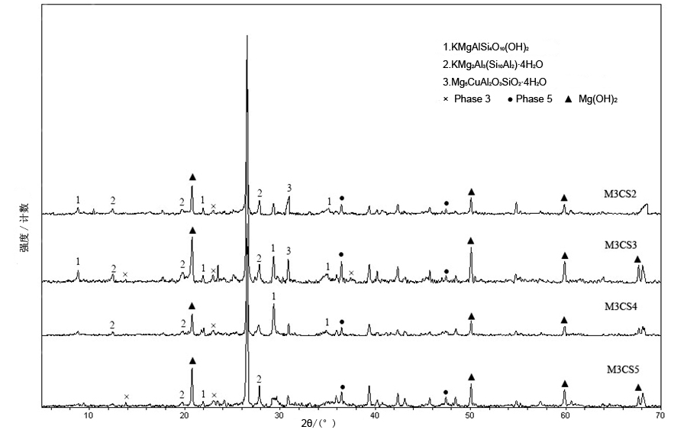
图5 污泥样品的XRD图
Fig.5 X-ray diffraction of stabilized samples

2.6 污泥-MOC的SEM分析
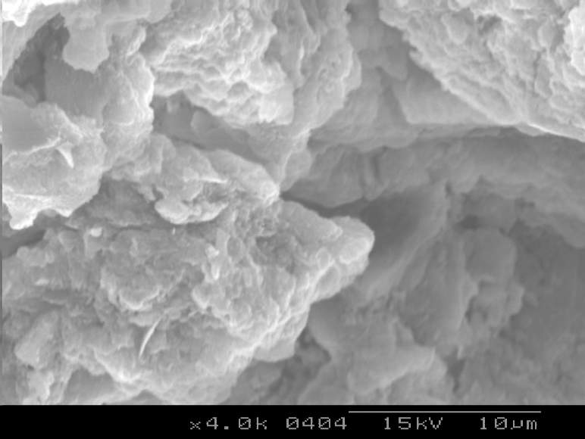
(a)
(a) 新鲜污泥
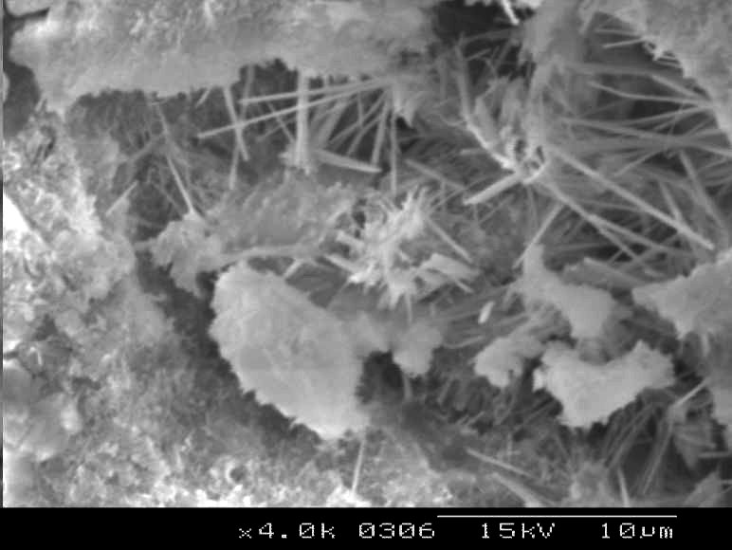
(b)
(b)污泥样品M4CS4
图6 污泥样品的SEM图
Fig.6 SEM photographs of CS: (a)fresh sludge；(b) M4CS4
图6(a)是未添加MOC污泥的SEM照片，污泥的表面凹凸不平，还可以看到粗大的无机砂砾，图6(b)是稳定化的污泥样品M4CS4，在污泥的稳定化过程中，由于MgCl₂的吸水效应，使污泥在失水后的基体内部形成许多裂缝或罅隙，随着水化反应的进行，成了5相晶体形成和聚集的条件，开始在核化晶体的基础上逐渐形成了团聚的针状晶体，并且彼此相互交叉连结成网状结构分布在污泥的罅隙中，为污泥提供了较高的抗压强度。

3 结论
MOC是一种新型的污泥稳定剂，在污泥稳定化过程中可以发生胶凝水化反应。在MOC/CS在5/100~20/100，MgO/MgCl₂在3/1~5/1时效果最佳。在MOC/污泥体系中，吸收污泥中的部分水分，在Mg²⁺和OH⁻激发下与污泥中的Si²⁺、Al³⁺、Cu²⁺形成Mg-Si-Al凝胶体系，起到污泥稳定化和改善污泥力学性能的作用。在后继利用或处理过程中，污泥稳定性随时间和环境暴露（水的渗透、浸滤）条件变化而变化的过程有待进一步的研究。

参考文献

[?] 赵乐军, 杨津义. 污泥填埋技术综述 [J]. 天津市政设计, 2003，3(4):13-17. Zhao L J, Yang J Y. A review of sewage sludge landfill technology [J]. Tianjin Municipal Design, 2003，3(4):13-17.
[?] USAEPA, 1995. Process Design Manual: Surface Disposal of Sewage Sludge and Domestic Septage [R]. Washington, DC 20460: USAEPA (EPA/625/K-95/002).
[?] Malliou O, Katsioti M, Georgiadis A, et al. Properties of stabilized/solidified admixtures of cement and sewage sludge [J]. Cement and Concrete Composites, 2007, 29(1): 55-61.
[?] 何玉凤, 杨凤林, 胡绍伟, 等. 碱处理促进剩余污泥高温水解的试验研究[J]. 环境科学, 2008, 29(8):2260-2266. He Y F, Yang F L, Hu S W, et al. Promoting high-temperature hydrolysis under alkaline condition [J]. Environmental Science, 2008, 29(8):2260-2266.
[?] Hall D A, Stevens R, Jazairi B E. The effect of retarders on the microstructure and mechanical properties of magnesia-phosphate cement mortar [J]. Cement and Concrete Research，2001, 31(3): 455-465.
[?] Li Z J, Chau C K. Influence of molar ratios on properties of magnesium oxychloride cement [J]. Cement and Concrete Research，2007, 37(6): 866-870.
[?] MARAVELAKI K P, MORAITOU G. Sorel's cement mortars: Decay susceptibility and effect on Pentelic marble [J]. Cement and Concrete Research, 1999, 29(12): 1929-1935.
[?] Rachana M, Rubina C H. Factors affecting hazardous waste solidification/stabilization: A review [J]. Journal of Hazardous Materials, 2006, 137(1): 267-276.
[?]才艳, 郭雅玲, 李淑艳. 土的塑性指数与压缩特性和抗剪强度关系的讨论[J]. 地质实验室,1998,14(2):128-131. Cai Y, Guo Y L, Li S Y. Relation of shear strength with plasticity index and compression characteristic of soil [J]. Geological Laboratory, 1998,14(2):128-131.

